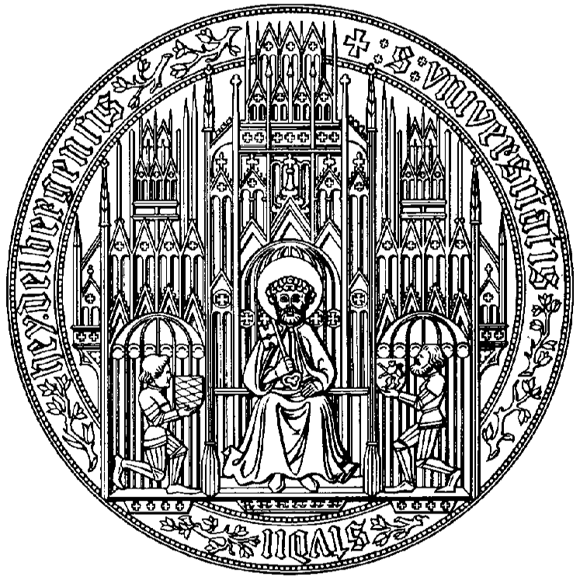

Kaktusdarstellung minimaler Schnitte

Kakteen

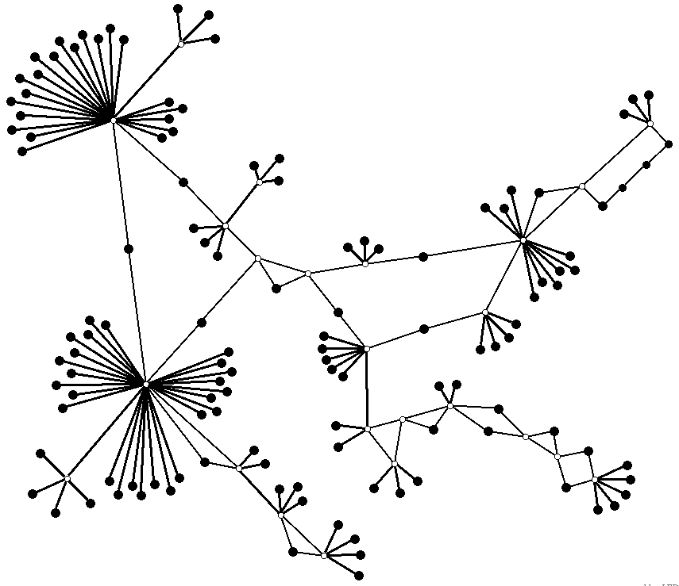
- Ein Kaktus ist ein Graph, in dem jede Kante in höchstens einem Kreis enthalten ist (siehe Beispiele rechts).
- Verwendbar als effiziente Datenstruktur zur Speicherung aller minimalen Schnitte eines Graphen.
- Kakteen können die minimalen Schnitte eines Graphen kompakt und strukturanzeigend speichern.
- Die Teilmengen- und Überlappungsstruktur der Menge aller minimalen Schnitte eines Graphen ist an einer Kaktusdarstellung dieser Menge ablesbar.

Motivation

- Kakteen spiegeln wesentliche Informationen wider, die in Zwischenergebnissen (gewichtete Graphen) bei der Lösung schwerer kombinatorischer Optimierungsprobleme anfallen (TSP, CVRP, usw.).
- Beschleunigung von Schnittebenenverfahren und des Branch-and-Cut Ansatzes für derartige Probleme.
- Beobachtung, dass die Zwischenergebnisse bei bestimmten Optimierungsproblemen strukturelle Eigenschaften besitzen, die es erlauben die Kaktuskonstruktion wesentlich zu beschleunigen.
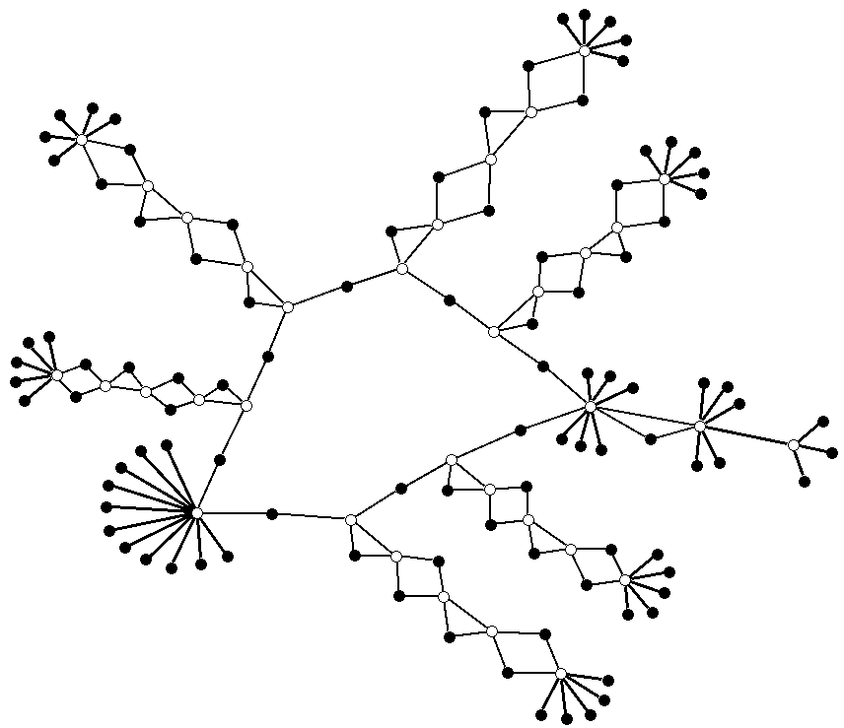
- Die Kaktusdatenstruktur ist eine Komponente in unserer Lösungssoftware für das TSP und das CVRP.

Beitrag

- Neue algorithmische Idee zur Konstruktion von Kaktusdarstellungen von minimalen Schnitten.
- Spezialisierung auf Typen von Graphen welche im besonderen Interesse der Arbeitsgruppe liegen.
- Speicherplatzreduzierung: von bisher GBytes auf nun MBytes für relevante Poblemgrößen.
- Geschwindigkeitssteigerung: NEU ist der neue Algorithmus, BEN ein sehr guter Benchmarkalgorithmus.
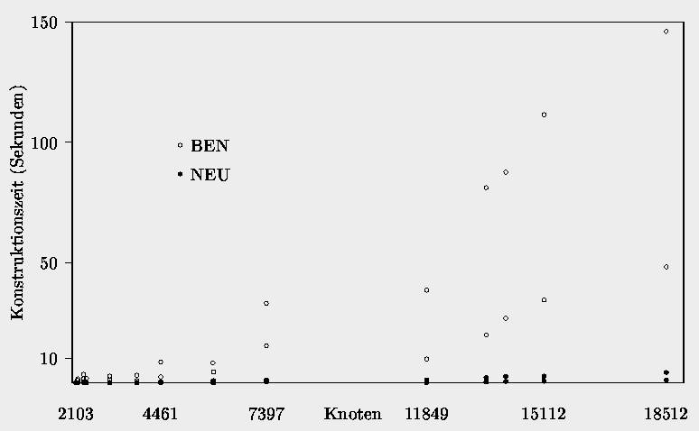

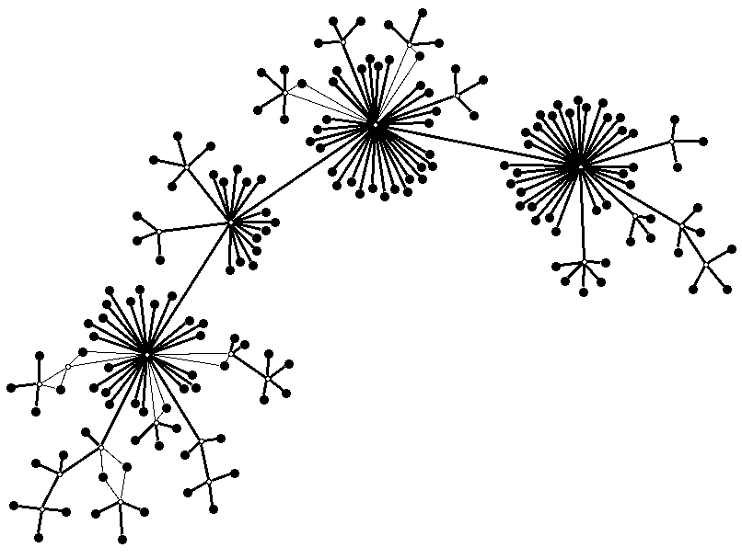

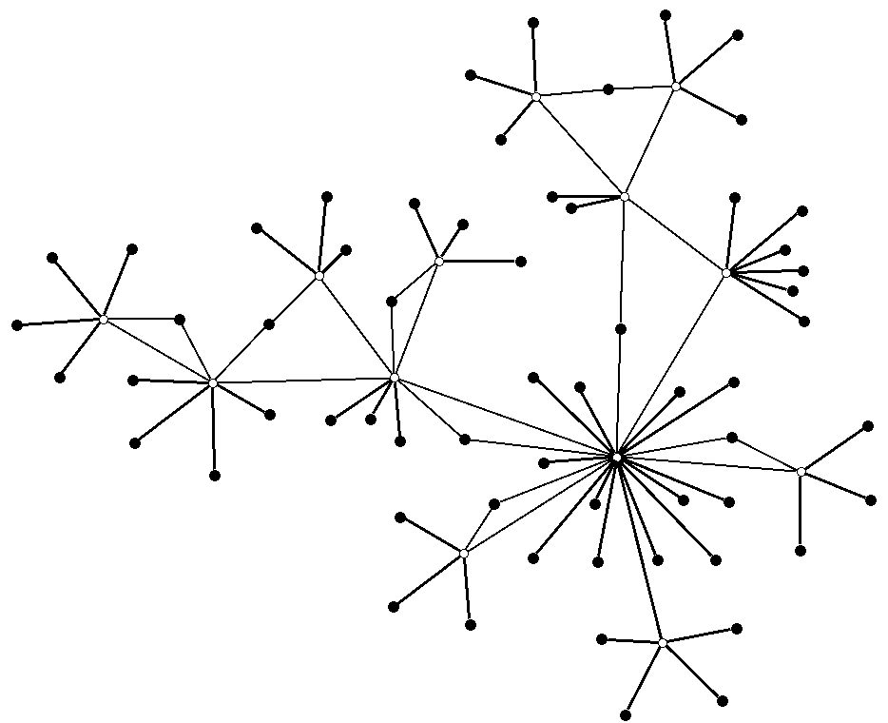
Beispiel

- Unten links ist ein sogenannter TSP Trägergraph G mit minimalem Schnittgewicht 2 abgebildet.
- Der zugehörige Kaktus (rechts) speichert alle minimalen Schnitte von G und zeigt deren Struktur.
- Entferne zwei Kanten eines Kreises im Kaktus oder entferne eine fette Kante, um den Kaktus zu zerlegen und zwei Minimalschnitte von G zu erhalten. Alle minimalen Schnitte von G können so erhalten werden.
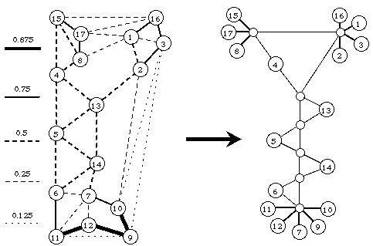

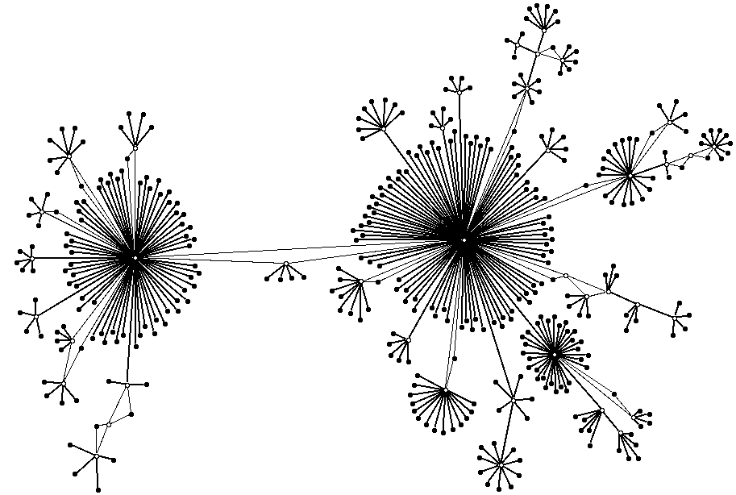

Ansprechpartner

{Gerhard.Reinelt,Klaus.Wenger}@Informatik.Uni-Heidelberg.De, Im Neuenheimer Feld 368, 69120 Heidelberg

